**Шапялевич Дарыя (Szapialewiczowa, Szepelewiczowa Daryia)**

15 июня 1802 г – крещение сына Миколая (НИАБ 937-4-32, лист 6об, №14/1802-р).

17 ноября 1804 г – крещение дочери Тересы Барбары (НИАБ 136-13-894, лист 55об, №54/1804-р (ориг)).

**НИАБ 937-4-32:** Лист 6об. **Метрическая запись №14/1802-р.**

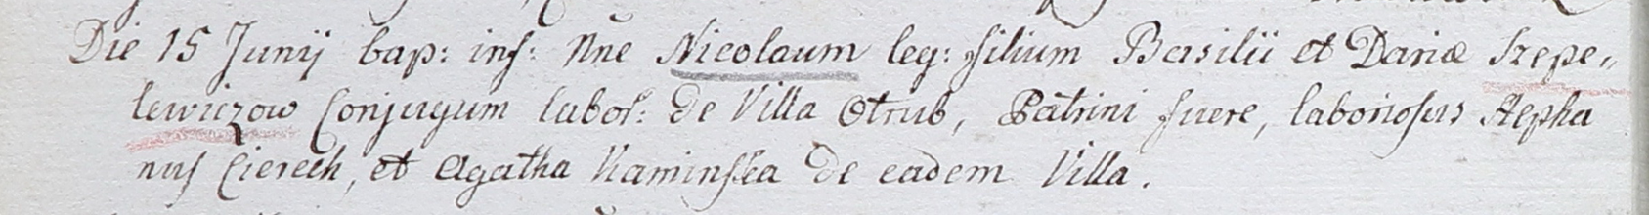

Дедиловичский костел Наисвятейшего Сердца Иисуса. 15 июня 1802 года. Метрическая запись о крещении.

Szepelewicz Mikołay – сын крестьян с деревни Отруб.

Szepelewicz Basili – отец.

Szepelewiczowa Daria – мать.

Cierech Stephan – крестный отец, крестьянин, с деревни Отруб.

Kaminska Agatha – крестная мать, крестьянин, с деревни Отруб.

Linhart Hyacinthus – ксёндз.

**НИАБ 136-13-894:** Лист 55об. **Метрическая запись №54/1804-р (ориг).**

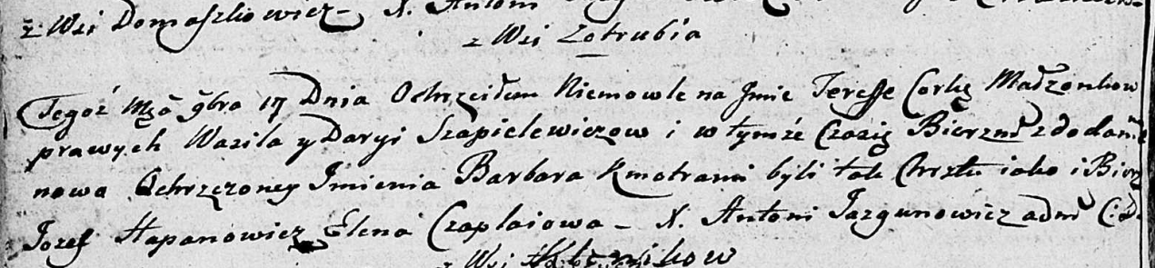

Дедиловичская Покровская церковь. 17 ноября 1804 года. Метрическая запись о крещении.

Szapielewiczowna Teresa Barbara – дочь родителей с деревни Отруб.

Szapielewicz Wasil – отец.

Szapielewiczowa Daryia – мать.

Hapanowicz Jozef – кум.

Czaplaiowa Elena – кума.

Jazgunowicz Antoni – ксёндз.